

Documentação de treinamento SCE

Siemens Automation Cooperates with Education | 05/2017

Beschreibung: SIE_Logo_Layer_Petrol_RGB_A4_56mmMódulo TIA Portal 032-500

Valores analógicos

no SIMATIC S7-1500

**Pacotes de treinamento SCE associados a esta documentação**

Comandos SIMATIC

* **SIMATIC ET 200SP Open Controller CPU 1515SP PC F e HMI RT SW**  
  Nº de referência: 6ES7677-2FA41-4AB1
* **SIMATIC ET 200SP Distributed Controller CPU 1512SP F-1 PN Safety**

Nº de referência: 6ES7512-1SK00-4AB2

* **SIMATIC CPU 1516F PN/DP Safety**  
  Nº de referência: 6ES7516-3FN00-4AB2
* **SIMATIC S7 CPU 1516-3 PN/DP**Nº de referência: 6ES7516-3AN00-4AB3
* **SIMATIC CPU 1512C PN com software e PM 1507**   
  Nº de referência: 6ES7512-1CK00-4AB1
* **SIMATIC CPU 1512C PN com software, PM 1507 e CP 1542-5 (PROFIBUS)**  
  Nº de referência: 6ES7512-1CK00-4AB2
* **SIMATIC CPU 1512C PN com software**  
  Nº de referência: 6ES7512-1CK00-4AB6
* **SIMATIC CPU 1512C PN com software e CP 1542-5 (PROFIBUS)**  
  Nº de referência: 6ES7512-1CK00-4AB7

SIMATIC STEP 7 Software para treinamento

* **SIMATIC STEP 7 Professional V14 SP1 - licença individual**Nº de pedido: 6ES7822-1AA04-4YA5
* **SIMATIC STEP 7 Professional V14 SP1 - 6 licenças para sala de aula**Nº de pedido: 6ES7822-1BA04-4YA5
* **SIMATIC STEP 7 Professional V14 SP1 - 6 licenças para upgrade**Nº de pedido: 6ES7822-1AA04-4YE5
* **SIMATIC STEP 7 Professional V14 SP1 - 20 licenças para estudantes**Nº de pedido: 6ES7822-1AC04-4YA5

Note que os pacotes de treinamento podem ser substituídos por pacotes atualizados quando necessário.

Um resumo dos pacotes SCE atualmente disponíveis pode ser encontrado em:

[siemens.com/sce/tp](http://www.siemens.com/sce/tp)

**Treinamentos avançados**

Para treinamentos regionais avançados SCE Siemens, entre em contato com o parceiro SCE da sua região [siemens.com/sce/contact](http://www.siemens.com/contact)

**Outras informações sobre o SCE**

[siemens.com/sce](http://www.siemens.com/sce)

**Nota sobre o uso**

A Documentação de treinamento SCE para plataforma de engenharia TIA Totally Integrated Automation foi elaborada para o programa "Siemens Automation Cooperates with Education (SCE)" especificamente para fins educacionais em instituições públicas de ensino, pesquisa e desenvolvimento. A Siemens AG não assume responsabilidade sobre o conteúdo.

Este documento só pode ser utilizado para o treinamento inicial em produtos/sistemas da Siemens. Portanto, ele pode ser copiado totalmente ou parcialmente e entregue aos alunos do treinamento para o uso dentro do âmbito do curso. A transmissão e reprodução deste documento, bem como a divulgação de seu conteúdo, são permitidas apenas para fins educacionais.

As exceções demandam a aprovação por escrito da Siemens AG. Pessoa de contato: Sr. Roland Scheuerer roland.scheuerer@siemens.com.

As violações estão sujeitas a indenização por danos. Todos os direitos, inclusive da tradução, são reservados, particularmente para o caso de registro de patente ou marca registrada.

A utilização em cursos para clientes industriais é expressamente proibida. O uso comercial dos documentos não é autorizado.

Agradecemos à Universidade Técnica de Dresden, especialmente ao Prof. Dr.-Ing. Leon Urbas e à empresa Michael Dziallas Engineering e todas os envolvidos pelo auxílio na elaboração desta documentação de treinamento.

Diretório

[1 Objetivo 5](#_Toc486068164)

[2 Requisito 5](#_Toc486068165)

[3 Hardwares e softwares necessários 6](#_Toc486068166)

[4 Teoria 7](#_Toc486068167)

[4.1 Sinais analógicos 7](#_Toc486068168)

[4.2 Transdutor de medição 8](#_Toc486068169)

[4.3 Módulos analógicos – conversor A/D 8](#_Toc486068170)

[4.4 Tipos de dados no SIMATIC S7-1500 9](#_Toc486068171)

[4.5 Ler / emitir valores analógicos 10](#_Toc486068172)

[4.6 Normatizar valores analógicos 11](#_Toc486068173)

[5 Definição da tarefa 12](#_Toc486068174)

[6 Planejamento 12](#_Toc486068175)

[6.1 Comando analógico da velocidade de correia 12](#_Toc486068176)

[6.2 Esquema de tecnologia 13](#_Toc486068177)

[6.3 Tabela de atribuição 14](#_Toc486068178)

[7 Instrução passo a passo estruturada 15](#_Toc486068179)

[7.1 Extrair um projeto atual do arquivo 15](#_Toc486068180)

[7.2 Criação da função "CONTROLE DE VELOCIDADE DO MOTOR" 17](#_Toc486068181)

[7.3 Configuração canal de saída analógica 24](#_Toc486068182)

[7.4 Expandir a tabela de variáveis para sinais analógicos 25](#_Toc486068183)

[7.5 Acionamento do módulo no módulo organizacional 26](#_Toc486068184)

[7.6 Salvar programa e compilar 29](#_Toc486068185)

[7.7 Carregar programa 30](#_Toc486068186)

[7.8 Observar os blocos do programa 31](#_Toc486068187)

[7.9 Arquivamento do projeto 33](#_Toc486068188)

[8 Lista de verificação 34](#_Toc486068189)

[9 Exercício 35](#_Toc486068190)

[9.1 Definição da tarefa – Exercício 35](#_Toc486068191)

[9.2 Esquema de tecnologia 36](#_Toc486068192)

[9.3 Tabela de atribuição 37](#_Toc486068193)

[9.4 Planejamento 37](#_Toc486068194)

[9.5 Lista de verificação – Exercício 38](#_Toc486068195)

[10 Informação adicional 39](#_Toc486068196)

Valores analógicos no SIMATIC S7-1500

# Objetivo

Nesta capítulo você irá conhecer o processamento analógico no SIMATIC S7-1500 com a ferramenta de programação TIA Portal.

O módulo explica a captação e processamento de sinais analógicos e indica por etapas o acesso escrito e lido em valores analógicos no SIMATIC S7-1500.

Os comandos SIMATIC S7 listados no capítulo 3 podem ser utilizados.

# Requisito

Este capítulo baseia-se no capítulo nos tempos IEC e contador com um SIMATIC S7, CPU1516F-3 PN/DP. Para realização deste capítulo, pode-se recorrer ao seguinte projeto: 032-300 tempos IEC e contadores.zap13

# Hardwares e softwares necessários

**1** Engineering Station: Pré-requisitos são hardware e sistema operacional   
(outras informações, vide Readme nos DVDs TIA Portal Installations)

**2** Software SIMATIC STEP 7 Professional no TIA Portal – a partir de V13

**3** Comando SIMATIC S7-1500/S7-1200/S7-300, p. ex. CPU 1516F-3 PN/DP –   
a partir de Firmware V1.6 com Memory Card e 16DI/16DO assim como 2AI/1AO  
Nota: As entradas digitais e as entradas e saída analógicas deverão ser executadas em um painel de controle.

**4** Conexão Ethernet entre Engineering Station e comando

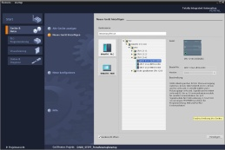

**2** SIMATIC STEP 7 Professional (TIA Portal) a partir de V13



**1** Engineering Station

**4** Conexão Ethernet



Painel de controle

**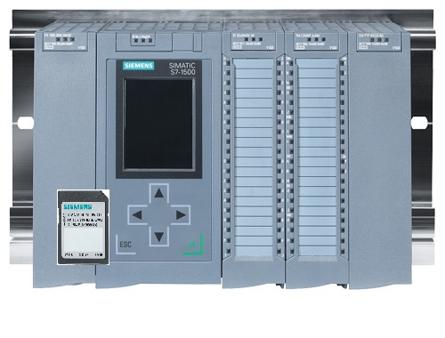**

**3** Comando SIMATIC S7-1500

# Teoria

## Sinais analógicos

Ao contrário de um sinal binário, que só pode aceitar os dois únicos estados de sinal "Tensão + 24V existente" e "Tensão em falta 0V", muitos valores podem aceitar sinais analógicos dentro de uma certa área. Um exemplo típico de um transmissor de valor analógico é um potenciômetro. Dependendo da posição do manípulo, qualquer resistência pode ser aqui definida como o valor máximo.

Exemplos para grandezas analógicos na tecnologia de controle:

- Temperatura -50... +150°C

- Fluxo 0... 200l/min

- Velocidade -500... +50 rpm

- entre outros.

## Transdutor de medição

Essas grandezas são convertidas usando um transmissor emtensões elétricas, correntes ou resistores. Se, por exemplo, uma velocidade tiver que ser captada, a velocidade pode ser convertida de 500... 1500 rpm através de um transmissor em uma escala de tensão de   
0... + 10V. Em uma velocidade medida de 865 rpm, o transmissor emitiria um de valor de tensão de + 3,65 V.

**1500 rpm**



1000 rpm

**+10 V**

**10 V: 1000 rpm = 0,01 V/rpm**

**365 rpm x 0,01 V/rpm = 3,65V**

## Módulos analógicos – conversor A/D

Estas tensões elétricas, correntes ou resistores serão conectadas a um módulo analógico que digitaliza o sinal para outros processamento no SPS.

Se grandezas analógicas forem processadas com um SPS, o valor de tensão, corrente e resistores lidos será convertido em informação digital. O valor analógico será convertido em modelo Bit. Esta conversão chama-se conversão analógica digital (conversão A/D). Isto significa que, p.ex., o valor de tensão de 3,65V será armazenada como informação em uma série de dígitos binários.

nos produtos SIMATIC, o resultado desta conversão é sempre uma palavra de 16 Bit. O conversor integrado no módulo de entrada analógica ADU digitaliza o sinal analógico a ser captado e aproxima seu valor em forma de curva de escadas. Os parâmetros mais importantes de um conversor ADU são sua solução e velocidade de conversão.

**U**

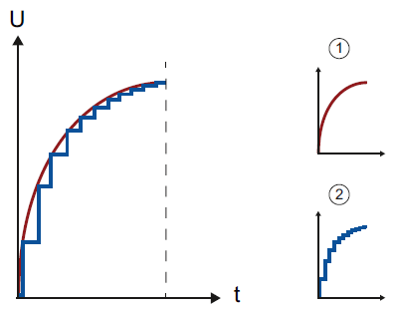

1: Valor analógico

2: Valor digital

Quanto mais dígitos binários para a apresentação digital forem usados, mais fina é a solução. Se para a faixa de tensão 0... +10V estivesse disponível 1 Bit, seria possível afirmar apenas se a tensão medida se encontra na faixa 0 … +5V ou na faixa +5V... +10V. Com 2 Bit, a área pode ser subdivida em quatro áreas individuais, ou seja 0... 2,5 / 2,5... 5 / 5... 7,5 / 7,5... 10V. Conversor-A/D comum na tecnologia de comando convertem com 8 ou 11 Bit.

Com 8 Bit você tem 256 áreas individuais e com 11 Bit, uma solução de 2048 áreas individuais.

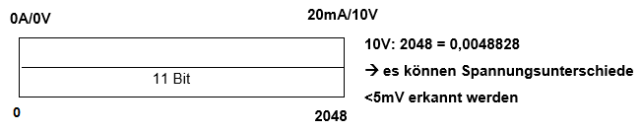

**10 V: 2048 = 0,0048828**

🡪 **podem ser reconhecidas diferenças**   
**de tensão de <5mV**

11 bits

**2048**

**20mA/10V**

**0A/0V**

## Tipos de dados no SIMATIC S7-1500

Em um SIMATIC S7-1500 há uma quantidade de inúmeros tipos de dados, com os quais diversos formatos numéricos serão representados. A seguir está uma lista de alguns tipos de dados elementares.

|  |  |  |  |
| --- | --- | --- | --- |
| **Tipo de dados** | **Grandeza (Bit)** | **Área** | **Exemplo de entrada constante** |
| Bool | 1 | 0 a 1 | TRUE, FALSE, O, 1 |
| Byte | 8 | 16#00 a 16#FF | 16#12, 16#AB |
| Word | 16 | 16#0000 a 16#FFFF | 16#ABCD, 16#0001 |
| DWord | 32 | 16#00000000 a 16#FFFFFFFF | 16#02468ACE |
| Char | 8 | 16#00 a 16#FF | 'A', 'r', '@' |
| Sint | 8 | -128 a 127 | 123,-123 |
| **Int** | **16** | **-32.768 a 32.767** | **123, -123** |
| Dint | 32 | -2.147.483.648 a 2.147.483.647 | 123, -123 |
| USInt | 8 | 0 a 255 | 123 |
| Ulnt | 16 | 0 a 65.535 | 123 |
| UDInt | 32 | 0 a 4.294.967.295 | 123 |
| **Real** | **32** | **+/-1,18 x 10 -38 a +/-3,40 x 10 38** | **123,456, -3,4, -1,2E+12, 3,4E-3** |
| LReal | 64 | +/-2,23 x 10 -308 a +/-1,79 x 10 308 | 12345.123456789  -1,2E+40 |
| Time | 32 | T#-24d\_20h\_31 m\_23s\_648ms a T#24d\_20h\_31 m\_23s\_647ms  Salvo como: -2,147.483,648 ms a +2,147,483,647 ms | T#5m\_30s  5#-2d  T#1d\_2h\_15m\_30x\_45ms |
| String | Variável | 0 a 254 caracteres na grandeza em bytes | 'ABC' |

**Indicação:** Para o processamento analógico, os tipos de dados **'INT'** e **'REAL'** são muito importantes, já que há valores analógicos lidos como números inteiros de 16-Bit no formato **'INT'** e podem ser requisitados para continuidade de um processamento exato devido a erros de arredondamento em **'INT'** apenas números de ponto flutuante **'REAL'**.

## Ler / emitir valores analógicos

Os valores analógicos serão lidos e emitidos como informações em palavras na SPS. O acesso a essas palavras ocorre por exemplo, com o operando:

%EW 64 Palavra de entrada analógica 64 (EW Eingangswort = PE)

%AW 64 Palavra de saída analógica 64 (AW Ausgangswort= PS)

Toda palavra analógica ("canal") ocupa uma palavra de entrada e saída. O formato é **'Int.'** um número inteiro.

O endereçamento das palavras de entrada ou saída depende do endereçamento na visão geral do dispositivo. Por exemplo:

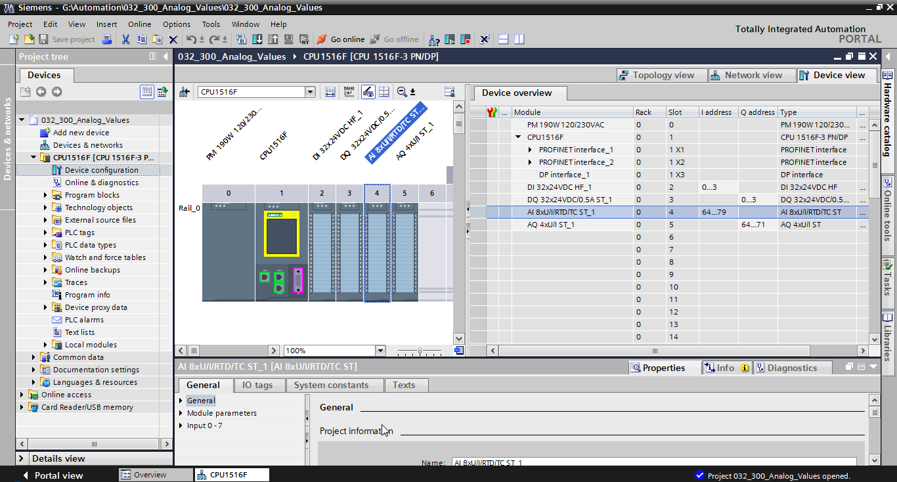

O endereço da primeira entrada analógica seria aqui% EW 64, a da segunda entrada analógica %EW 66, da terceira entrada analógica %EW 68, a da quarta entrada analógica EW 70, a da quinta entrada analógica EW 72, a da sexta entrada analógica EW 74, a da sétima entrada analógica EW 76 e a da oitava entrada analógica EW 78.

O endereço da primeira saída analógica seria aqui%AW 64, a da segunda saída analógica %AW 66, a da terceira saída analógica %AW 68, a da quarta saída analógica AW 70.

A transformação de valor analógico à continuação do processamento no SPS é igual nas entradas e saídas analógicas.

As áreas de valores digitalizados podem ser vistas aqui como se segue:

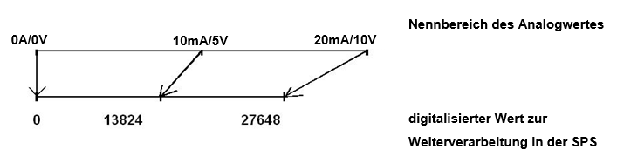

**Valor digitalizado para a continuação do processamento**   
**no SPS**

**Área nominal dos valores analógicos**

**10 mA/5 V**

**0A/0V**

**27648**

**13824**

**20mA/10V**

Estes valores digitalizados devem ser normatizados com regularidade ainda através da devida continuação do processamento no SPS.

## Normatizar valores analógicos

Se o valor de entrada analógica estiver como valor digitalizado na área +/- 27648, ele deve ser normatizado, para que os valores numéricos correspondam às grandezas físicas no processo.

Em geral a saída analógica também ocorre através da especificação de um valor normatizado, que em seguida, deve ser dimensionado ainda sobre o valor de saída + /-27648.

No TIA Portal recorre-se à normalização e escala de blocos acabados ou operações aritméticas.

Para que isso possa ser feito com o máximo de precisão possível, os valores devem ser convertidos para a normatização para o tipo de dados REAL, para que os erros de arredondamento sejam mínimos.

# Definição da tarefa

Neste capítulo, o programa do capítulo "SCE\_PT\_032-300 IEC Timers and Counters " (tempos IEC e contadores) deve ser ampliado em uma função ao comando analógico da velocidade da correia.

# Planejamento

A programação do controle analógico da velocidade da correia é feito na função"CONTROLE DE VELOCIDADE DO MOTOR" [FC10] como extensão do projeto" SCE\_PT\_032-300 IEC Timers and Counters ". Este projeto deve ser desarquivado, para adicionar esta função em seguida. No módulo organizacional "Main" [OB1] será acionada e ligada a função "CONTROLE DE VELOCIDADE DO MOTOR" [FC10]. O comando do motor de correia deve ser alterado para –Q3 (motor de correia -M1 velocidade variável).

## Comando analógico da velocidade de correia

A especificação de velocidade deve ocorrer em uma entrada da função "CONTROLE DE VELOCIDADE DO MOTOR" [FC10] em voltas por minutos (área: +/- 50 rpm). O tipo de dados aqui é o ponto flutuante de 32 Bits (real).

Na função deve ocorrer primeiro uma verificação dos valores de velocidade na entrada correta na área +/- 50 rpm.

Se o valor nominal de velocidade estiver fora da faixa +/- 50 rpm, o valor 0 deve ser emitido na saída de velocidade com o tipo de dados de 16 Bit, número inteiro (int). O valor de retorno da função (Ret\_Val) é atribuído como TRUE (1).

Se a especificação de velocidade estiver na faixa de +/- 50 rpm, o valor deve ser normalizado primeiro na faixa 0…1 e em seguida escalado para a emissão como valor nominal de velocidade na saída analógica em +/- 27648 com o tipo de dado 16-Bit número inteiro (int).

A saída será ligada com o sinal -normalizado (valor de velocidade do motor em duas direções + /-10V correspondem a + /-50 rpm).

## Esquema de tecnologia

Aqui você pode ver o esquema de tecnologia para a tarefa.

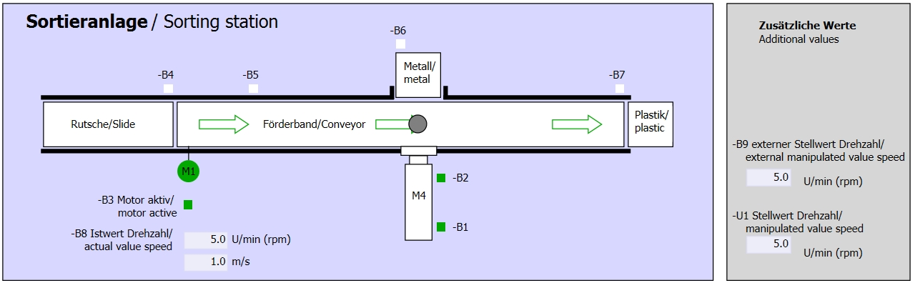

Imagem 1: Esquema de tecnologia

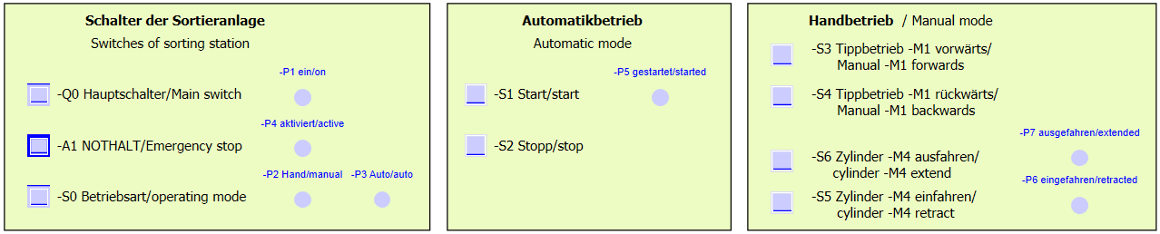

Imagem 2: Painel de comando

## Tabela de atribuição

Os seguintes sinais são necessários como operandos globais para esta tarefa.

|  |  |  |  |  |
| --- | --- | --- | --- | --- |
| **DE** | **Tipo** | **Identificação** | **Integrada** | **NC/NO** |
| E 0.0 | BOOL | -A1 | Aviso PARADA DE EMERGÊNCIA ok | NC |
| E 0.1 | BOOL | -K0 | "Ligar" instalação | NO |
| E 0.2 | BOOL | -S0 | Interruptor de seleção da operação manual (0)/ automática (1) | Manual = 0  Automático =1 |
| E 0.3 | BOOL | -S1 | Botão de início do sistema automático | NO |
| E 0.4 | BOOL | -S2 | Botão de parada do sistema automático | NC |
| E 0.5 | BOOL | -B1 | Sensor do cilindro -M4 recolhido | NO |
| E 1.0 | BOOL | -B4 | Sensor da rampa ocupado | NO |
| E 1.3 | BOOL | -B7 | Sensor para a peça no final da correia | NO |

|  |  |  |  |  |
| --- | --- | --- | --- | --- |
| **DA** | **Tipo** | **Identificação** | **Integrada** |  |
| A 0.2 | BOOL | -Q3 | Motor da correia -M1 em rotação variável |  |
| AW 64 | BOOL | -U1 | Valor de ajuste da rotação do motor em duas direções +/-10V corresponde a +/- 50 rpm |  |

Legenda referente à lista de atribuições

|  |  |
| --- | --- |
| DA | Saída digital |
| SA | Saída analógica |
| A | Saída |

|  |  |
| --- | --- |
| DE | Entrada digital |
| EA | Entrada analógica |
| E | Entrada |
| NC | Normally Closed  (contato de interrupção) |
| NO | Normally Open  (contato de estabelecimento) |

# Instrução passo a passo estruturada

A seguir, você verá uma instrução de como implementar o planejamento. Se você já lida bem com assunto, os passos enumerados serão suficientes para o procedimento. Caso contrário, oriente-se com os seguintes passos ilustrados na instrução.

## Extrair um projeto atual do arquivo

* Antes que possamos ampliar o projeto "032-300 tempos IEC e contadores.zap13" do capítulo " SCE\_PT\_032-300 IEC Timers and Counters \_S7-1500" devemos desarquivá-lo. Para extrair do arquivo de um projeto atual, você deve procurar na visualização do projeto em → Project (Projeto) → Retrieve (Extrair) o arquivo correspondente. Confirme a seguir sua seleção com Abrir.   
  (→ Descompactar →Projeto→ Abrir seleção de um arquivo.zap →)

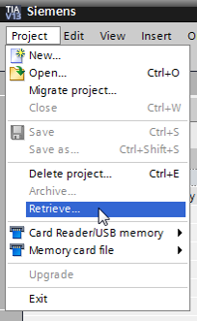

* Em seguida pode ser selecionado o diretório de destino em que o projeto descompactado será salvo. Confirme a sua seleção com "OK".   
  (→ Target directory (Diretório de destino) →OK)
* Salvar o projeto aberto pelo nome 032-500\_valores\_analógicos\_S7-1500.  
  (→ Salvar projeto → Salvar em … → 032-500\_valores\_analógicos →Speichern)

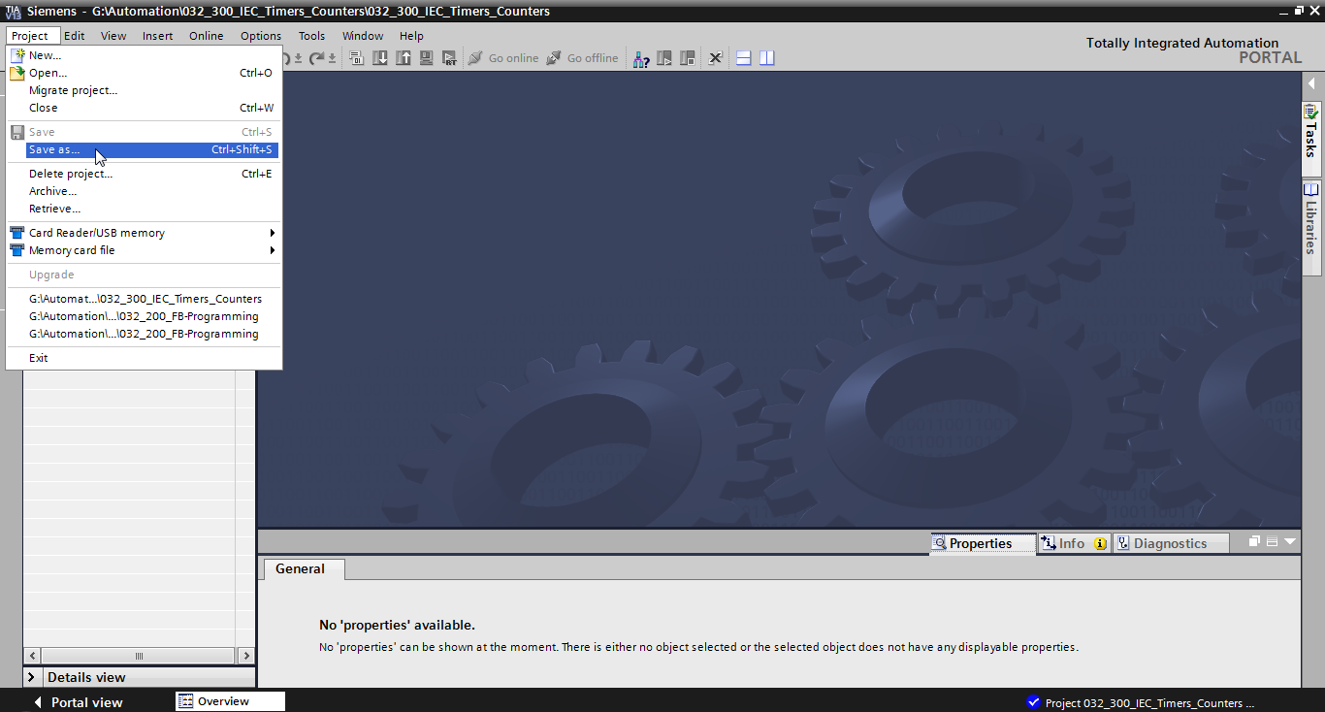

## Criação da função "CONTROLE DE VELOCIDADE DO MOTOR"

* Selecione a pasta 'módulo do programa' de sua CPU 1516F-3 PN/DP e clique depois em "adicionar novo bloco", para colocar lá uma função nova.

(→ CPU\_1516F [CPU 1516F-3 PN/DP] → adicionar novo bloco)

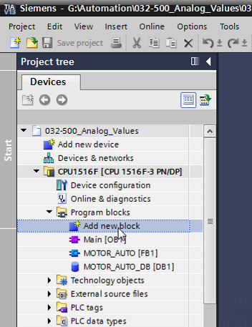

* No diálogo a seguir selecione  e nomeie seu novo bloco: "CONTROLE DE VELOCIDADE DO MOTOR". Coloque o idioma em FUP e insira o número 10 manualmente. Ative a marca de verificação' Adicionar o novo e abrir'. Clique então em "OK".

(→ → Nome: CONTROLE DE VELOCIDADE DO MOTOR → Idioma: FBD   
→ Number (Número): 10 manualmente →  adicionar novo e abrir→ OK)

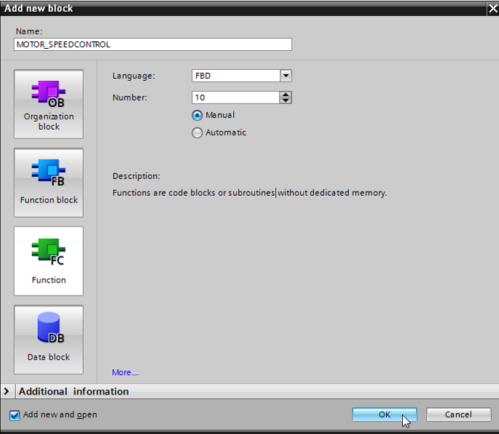

* Coloque aqui as variáveis locais com os comentários e altere o tipo de dados do 'Return'- Variável de 'Void' em 'Bool'.   
  (→ Bool)

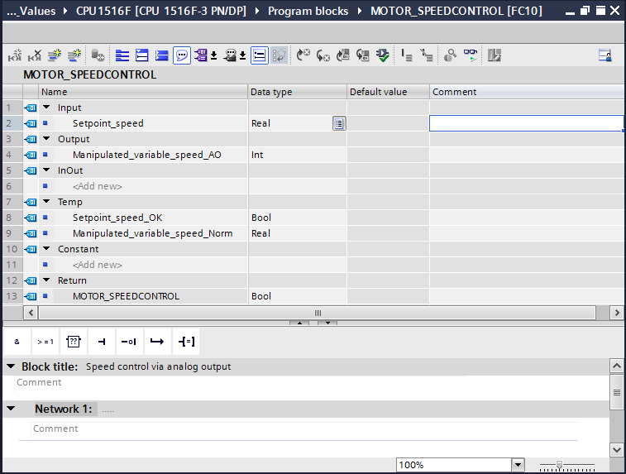

**Indicação:** Tome cuidado para usar os tipos de dados corretos.

* Anexe na primeira rede uma atribuição  e antes dela um E . Arraste depois das 'instruções simples', o 'comparador', 'menor ou igual' para a primeira entrada do  link E. (→  →  → instruções simples → comparador → CMP<=)

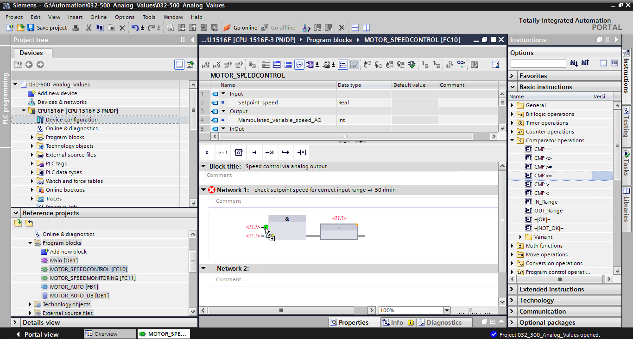

* Arraste o 'comparador' 'maior ou igual' na segunda entrada do  link E.   
  (→ instruções simples → comparador → CMP>=)

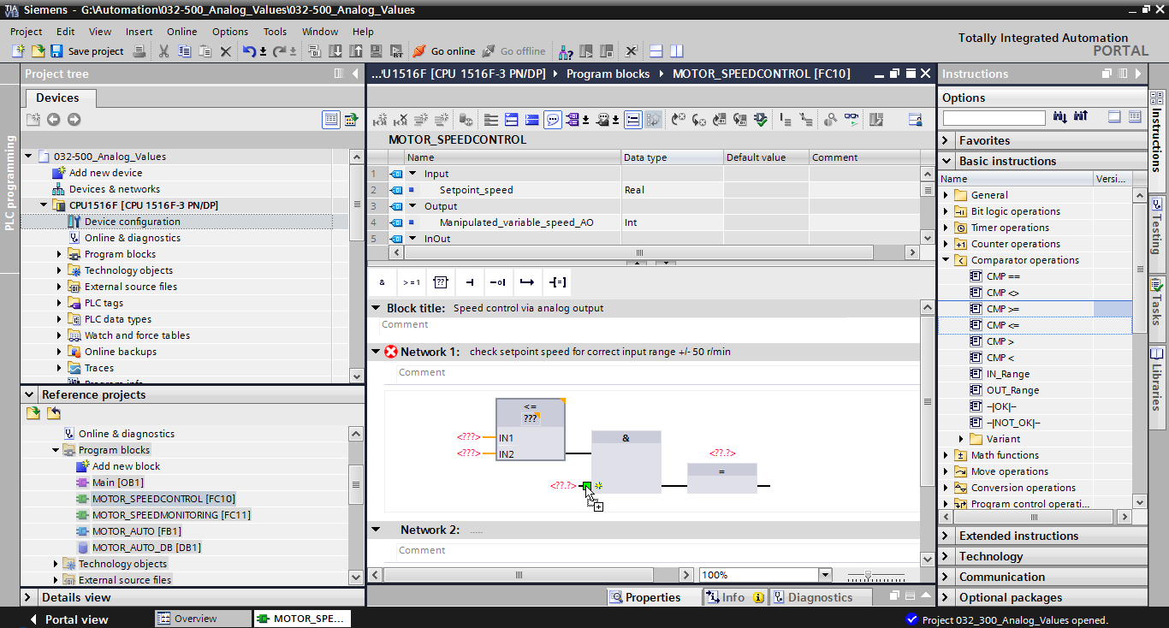

* Agora ligue os contatos na rede 1, como mostrado aqui, com as constantes e variáveis locais. Os tipos de dados nos comparadores serão ajustados automaticamente em 'Real'.

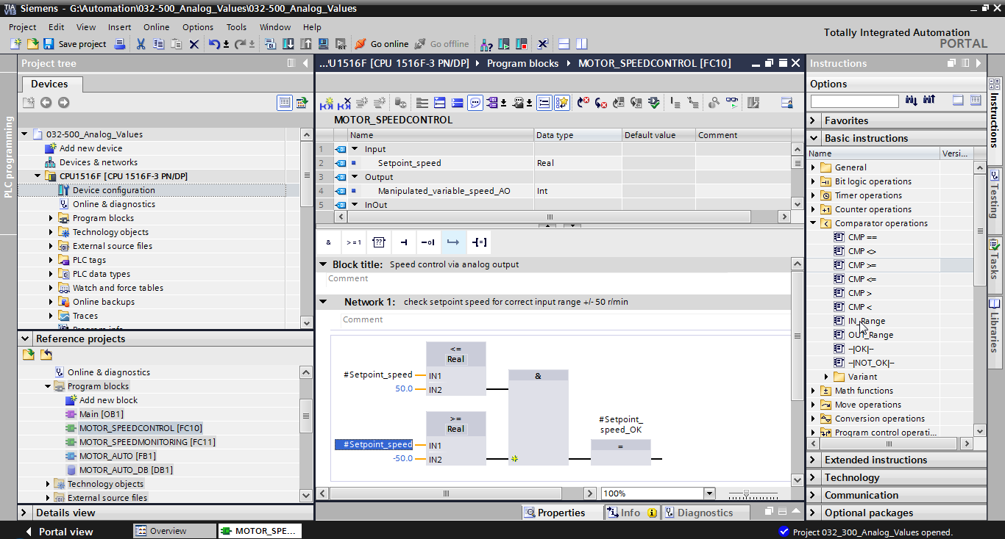

* Na rede 2, arraste o 'conversor' 'NORM\_X', para normatizar o valor nominal de velocidade de +/-50 rpm em +/- 1.   
  (→ instruções simples → conversor → NORM\_X)

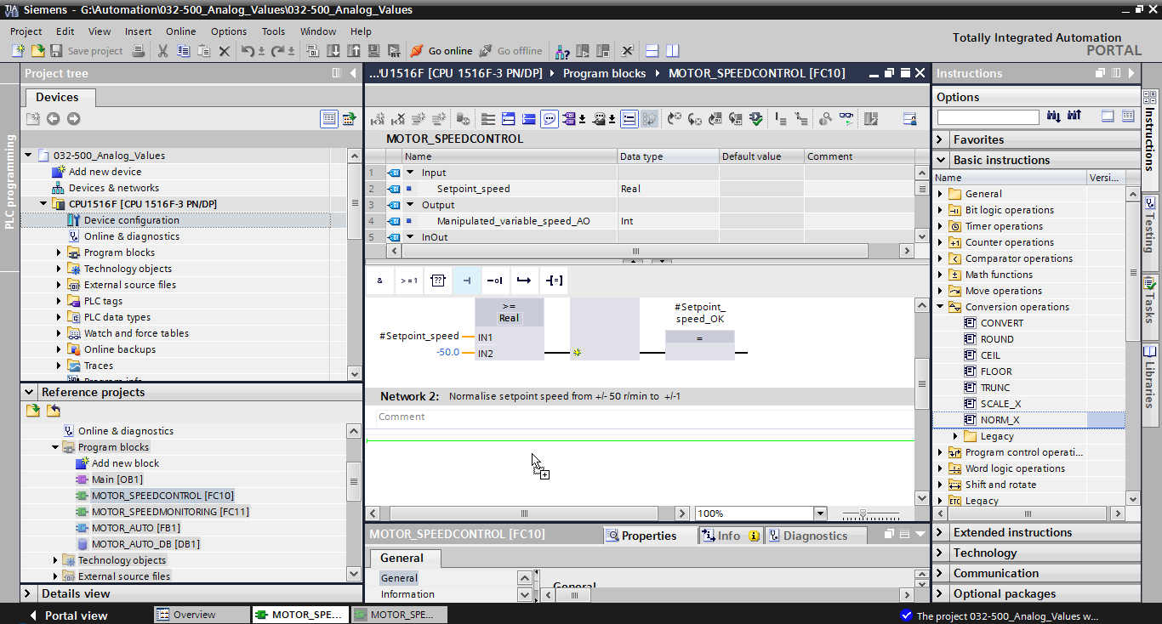

* Agora ligue os contatos na rede 2, como mostrado aqui, com as constantes e variáveis locais. Os tipos de dados em 'NORM\_X' serão alterados automaticamente em 'Real'.

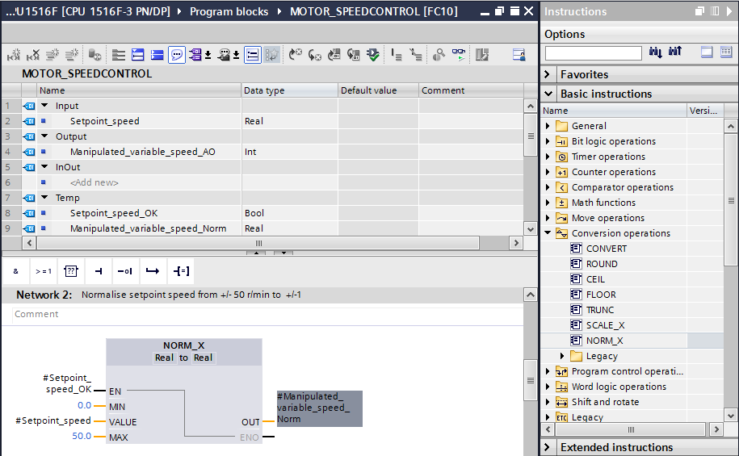

* Arraste o 'conversor' 'SCALE\_X' na rede 3, para escalar o valor nominal da velocidade normalizada +/- 1 na área para a saída analógica em +/-27648.   
  (→ instruções simples → conversor → SCALE\_X)

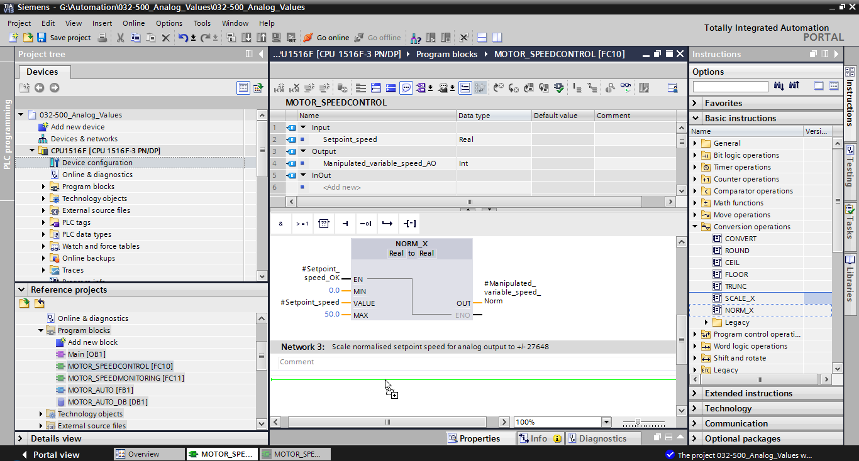

* Religue depois também na rede 3, os contatos, como mostrado aqui, com as constantes e variáveis locais. Os tipos de dados no 'SCALE\_X' serão alterados automaticamente em 'Real' e 'Int'.

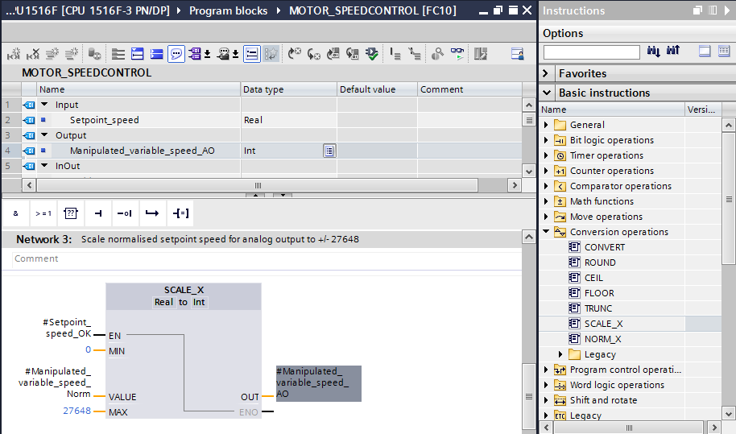

* Anexe na quarta rede uma atribuição . Em seguida, arraste da pasta 'deslocar' nas 'instruções simples', 'o comando 'mover' antes da atribuição.   
  (→  → instruções simples → deslocar → MOVER)

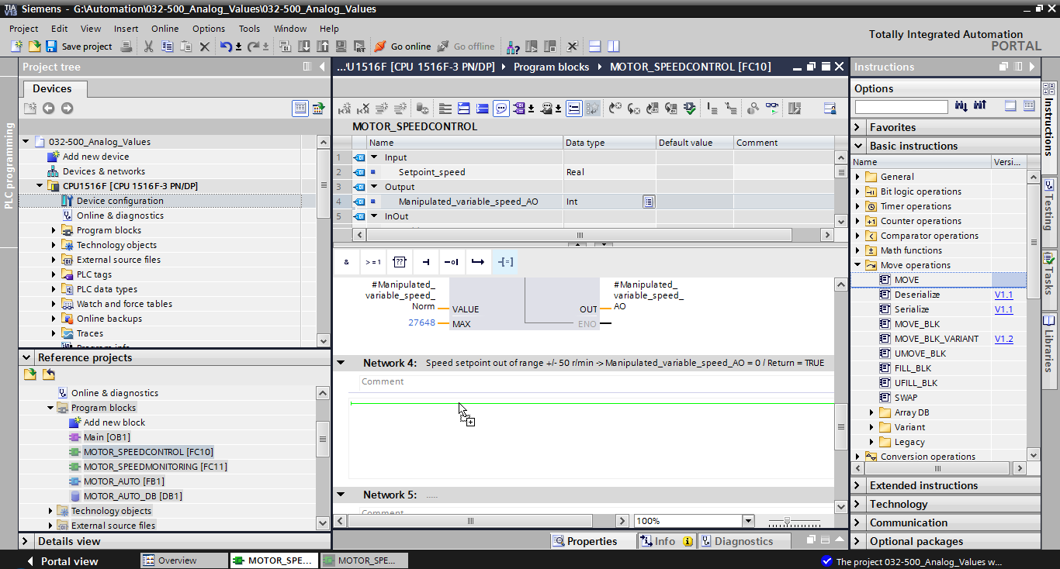

* Na rede 4 serão ligados agora os contatos, como mostrado aqui, com constantes e variáveis locais. Se o valor nominal de velocidade não estiver dentro da faixa +/- 50 rpm, será emitido o valor '0' na saída analógica e atribuído o valor de retorno (return) da função "CONTROLE DE VELOCIDADE DO MOTOR" do valor TRUE.

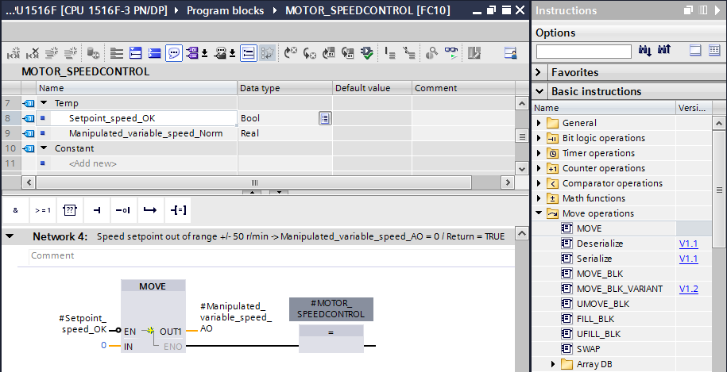

* Não se esqueça de clicar sobre SaveButton_project. A função concluída "CONTROLE DE VELOCIDADE DO MOTOR" [FC10] é apresentada em seguida no FUP.

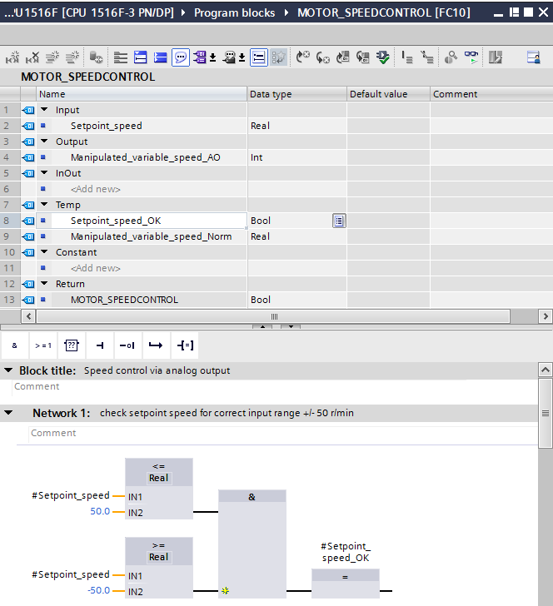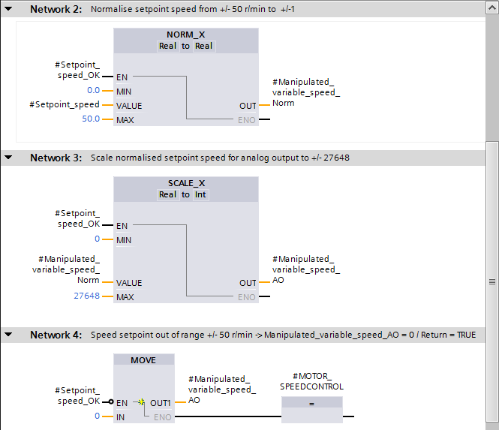

## Configuração canal de saída analógica

* Abra a 'configuração de dispositivo' com um clique duplo.

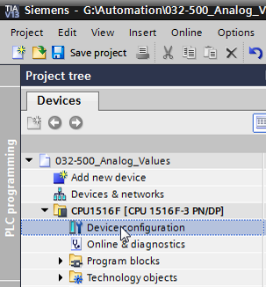

* Verifique a configuração de endereço e a configuração do canal de saída analógico 0.   
  (→ -A-endereço: 64…71 → propriedades → geral → saída 0 - 3 → saídas → canal 0   
  → tipo de emissão: Tensão → faixa de emissão: +/- 10 V → comportamento no CPU-STOP: Desligar)

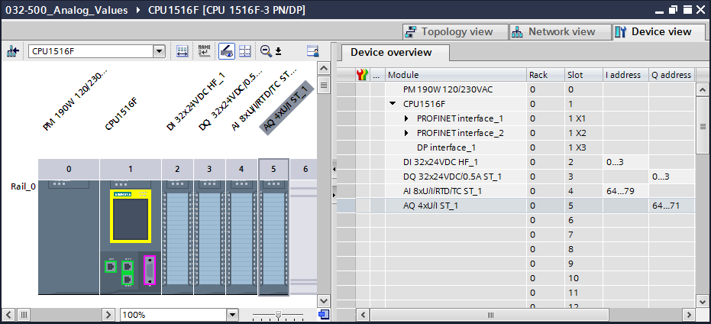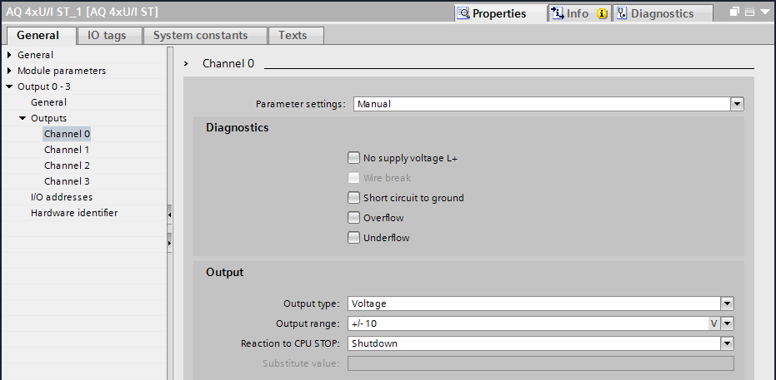

## Expandir a tabela de variáveis para sinais analógicos

* Abra a 'Tabela de variáveis\_sistema de classificação' com um clique duplo.

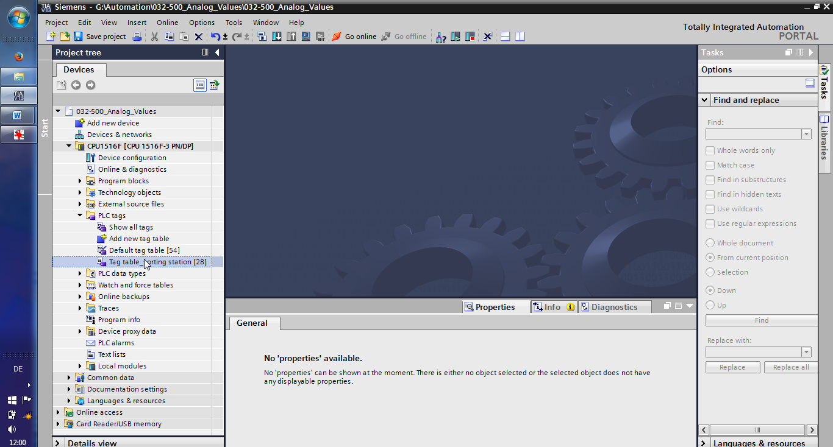

* Anexe a 'Tabela de variáveis\_sistema de classificação' nas variáveis globais para o processamento analógico. Você pode adicionar uma entrada analógica–B8 e uma saída analógica –U1.   
  (→ -U1 → %AW64 → -B8 → %EW64)

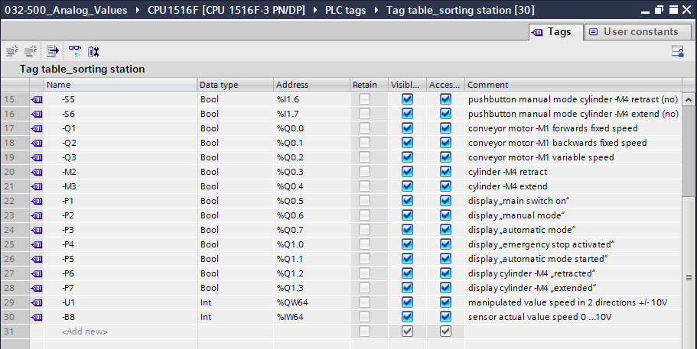

## Acionamento do módulo no módulo organizacional

* Abra o módulo organizacional "Main [OB1]" com um clique duplo.

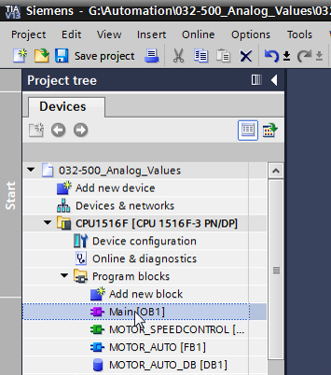

* Anexe a variáveis locais do OB1 na variável temporária 'CONTROLE DE VELOCIDADE DO MOTOR\_Ret\_Val'. Elas serão necessárias, para poder ligar o valor de retorno da função "CONTROLE DE VELOCIDADE DO MOTOR".   
  (→ Temp → Motor\_Controle de velocidade\_Ret\_Val → Bool)

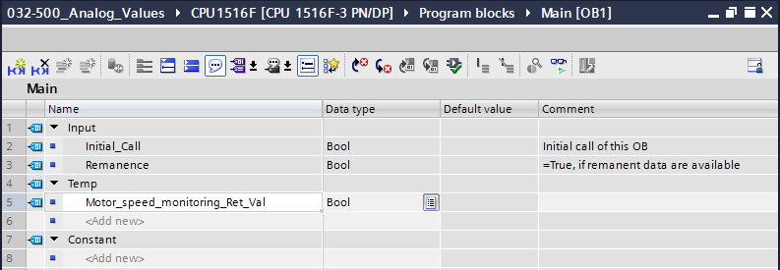

* Marque o título do módulo do OB1 e clique em seguida em , para adicionar uma nova rede 1 antes das outras redes.   
  (→ )

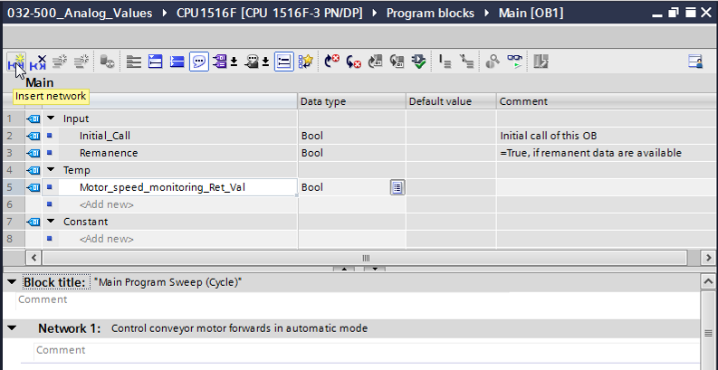

* Arraste agora sua função "CONTROLE DE VELOCIDADE DO MOTOR [FC10]" através do Drag & Drop na rede 1 na linha verde.

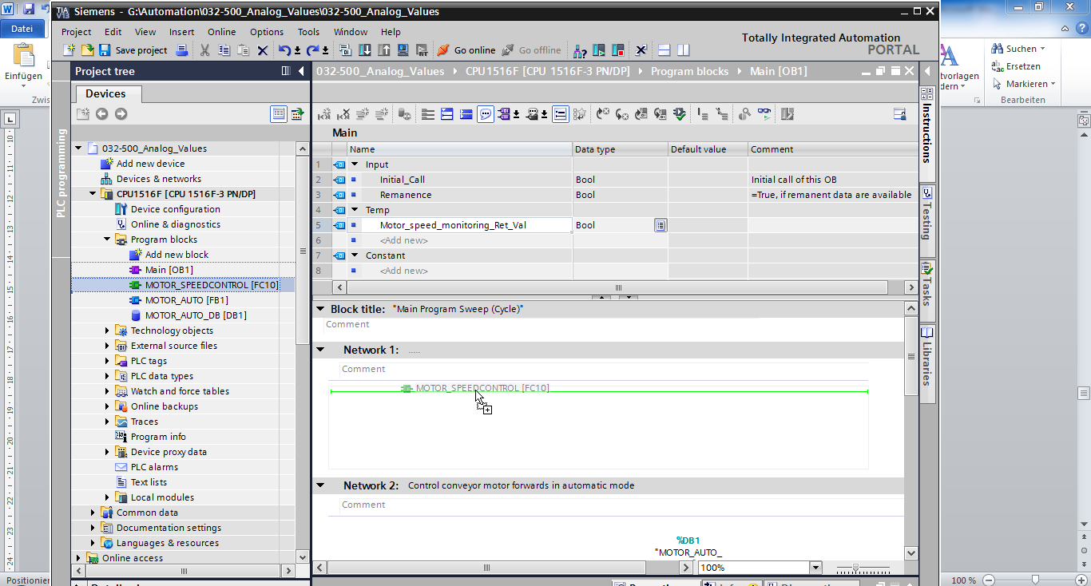

* Religue também aqui os contatos, assim como mostrado a seguir, com as constantes e variáveis globais e locais.

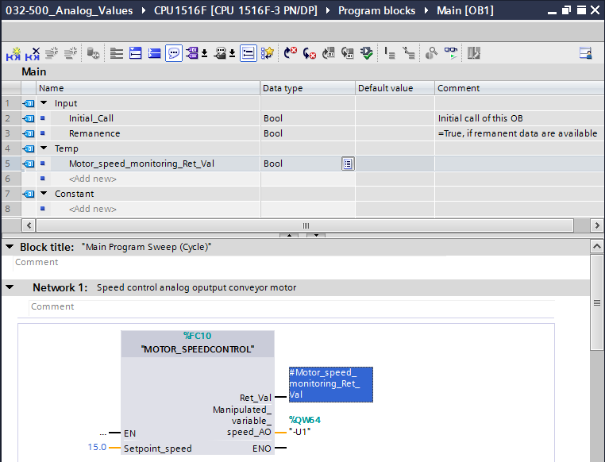

* Mude a ligação da variável de Output "Motor da correia\_automático" na rede 2 em '-Q3' (Motor da correia –M1 velocidade variável), para que o motor da correia seja comandado considerando a definição da velocidade analógica.   
  (→ -Q3)

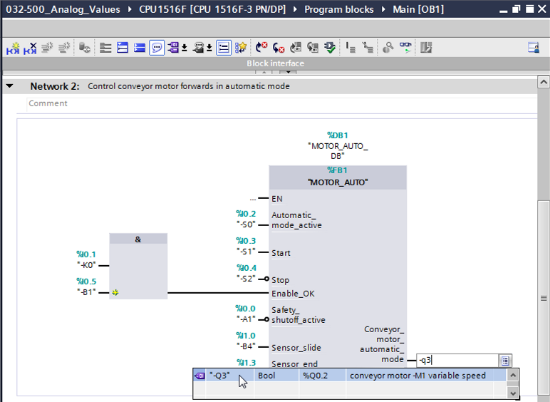

## Salvar programa e compilar

* Para salvar o seu projeto, no menu selecione o botão SaveButton_project. Para compilar todos os blocos, clique na pasta "módulo do programa" e selecione o símbolo no menu D:\00_DATA\SIEMENS\Unterlagen\08_Ausbildungsunterlage_TIA-Portal_R1502_dt\032-100 FC-Programmierung\pics\052.jpg para compilar.   
  (→ SaveButton_project → Módulo do programa → D:\00_DATA\SIEMENS\Unterlagen\08_Ausbildungsunterlage_TIA-Portal_R1502_dt\032-100 FC-Programmierung\pics\052.jpg)

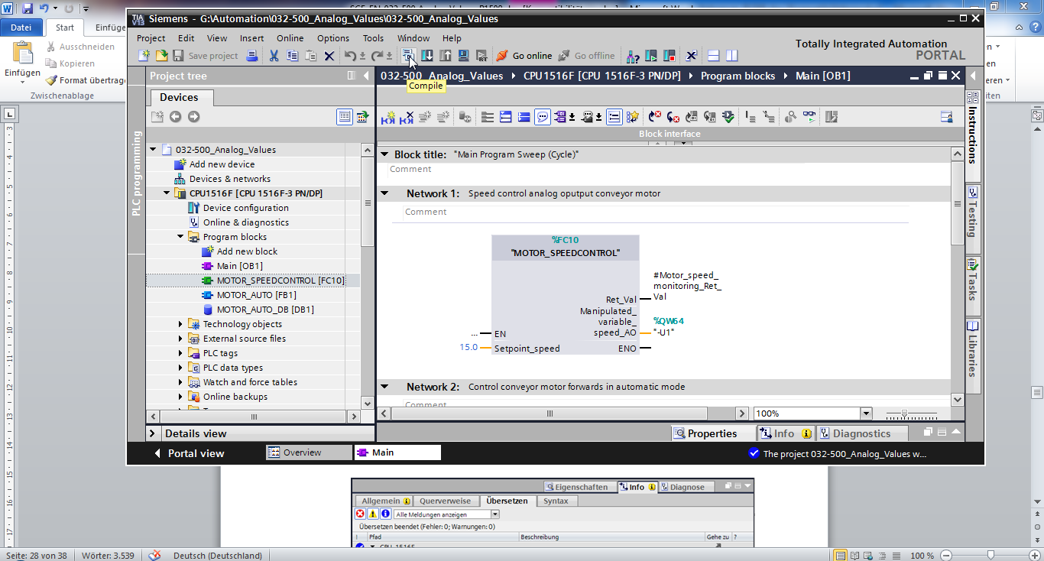

* Na área 'Info', 'Compilar' será mostrado em seguida, qual bloco pôde ser compilado com êxito.

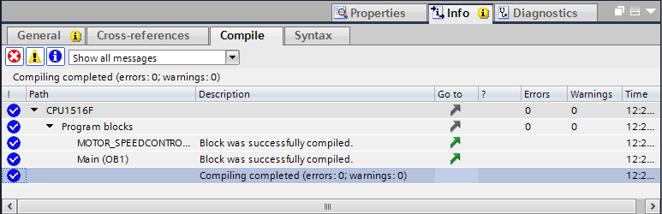

## Carregar programa

* Após uma compilação bem sucedida, o comando completo pode ser carregado com o programa criado, incluindo a configuração de hardware, como foi já descrito antes nos módulos.   
  (→ )

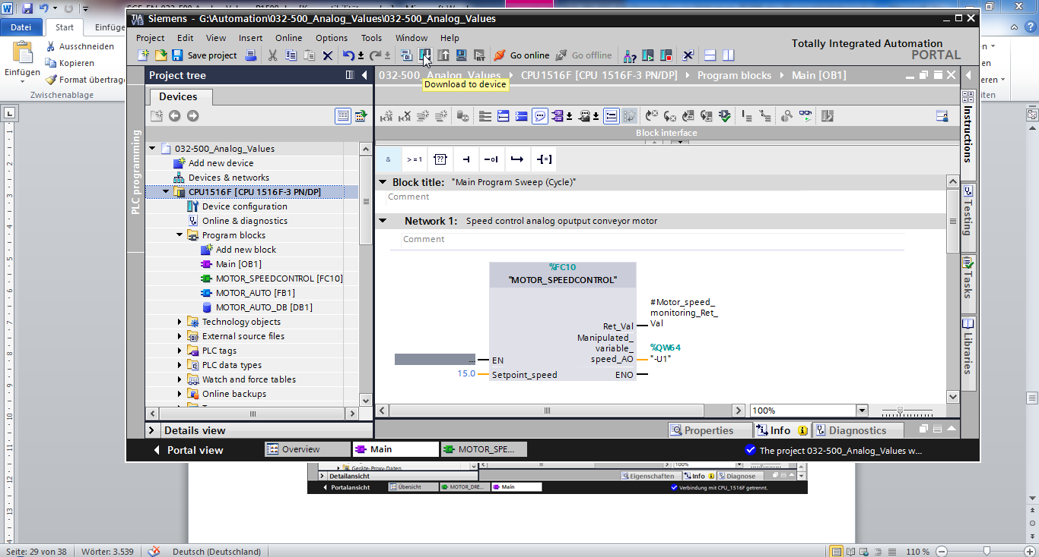

## Observar os blocos do programa

* Para a observação do programa carregado, o bloco desejado deve ter sido aberto. Em seguida a observação pode ser ligada/desligada com um clique sobre o símbolo D:\00_DATA\SIEMENS\Unterlagen\08_Ausbildungsunterlage_TIA-Portal_R1502_dt\032-100 FC-Programmierung\pics\055b.jpg.   
  (→ Main [OB1] → D:\00_DATA\SIEMENS\Unterlagen\08_Ausbildungsunterlage_TIA-Portal_R1502_dt\032-100 FC-Programmierung\pics\055b.jpg)

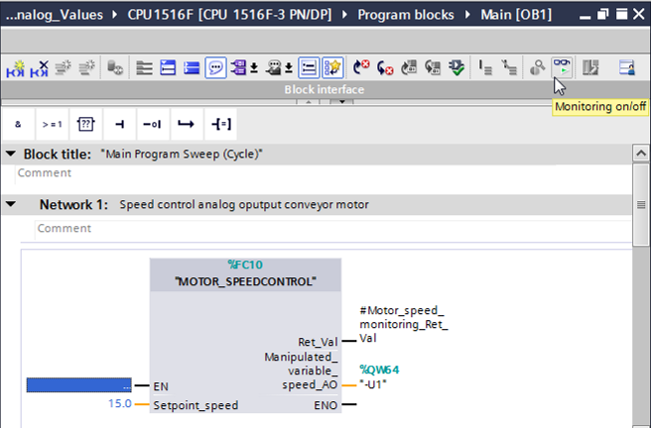

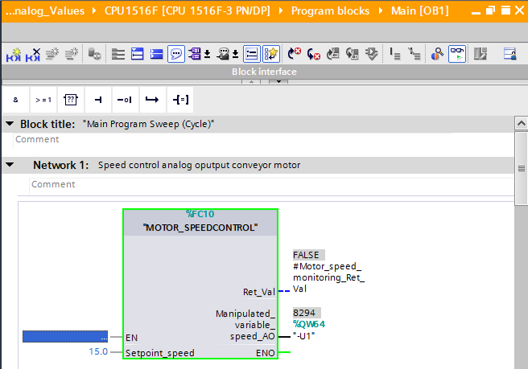

* A função solicitada no módulo organizacional "Main [OB1]" "CONTROLE DE VELOCIDADE DO MOTOR" [FC10] pode ser selecionada com um clique no lado do mouse direto para 'abrir e observar', e assim observar o código de programa na função.   
  (→ CONTROLE DE VELOCIDADE DO MOTOR [FC10] → abrir e observar)

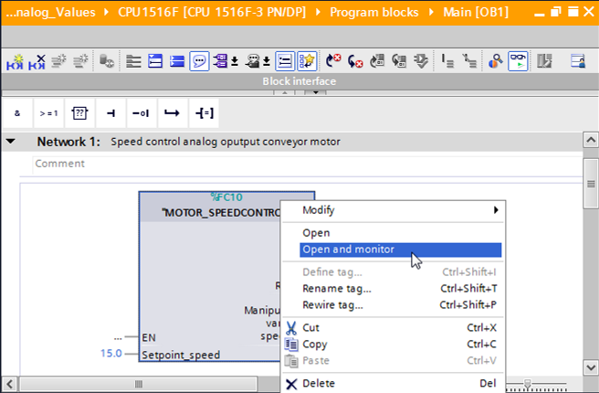

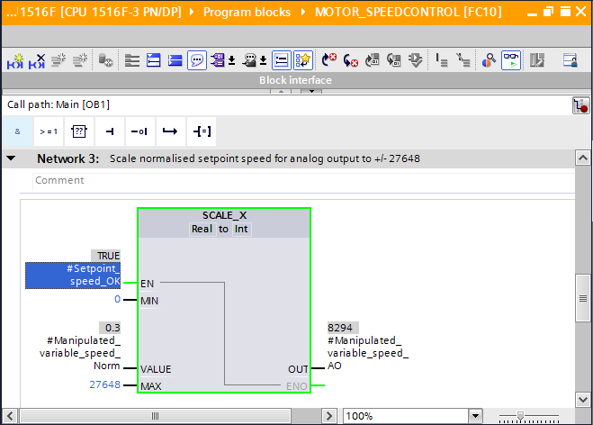

## Arquivamento do projeto

* Finalmente, ainda pretendemos arquivar o projeto completo. Por favor, selecione no menu → 'Projeto' o item →'Arquivar …'. Selecione uma pasta, na qual se quer arquivar o projeto e salve como tipo de dado no 'TIA Portal project archives'.   
  (→ Projeto → "Arquivar → TIA Portal-Arquivos de projeto→ 032-500\_valores\_analógicos…. →Save (Salvar))

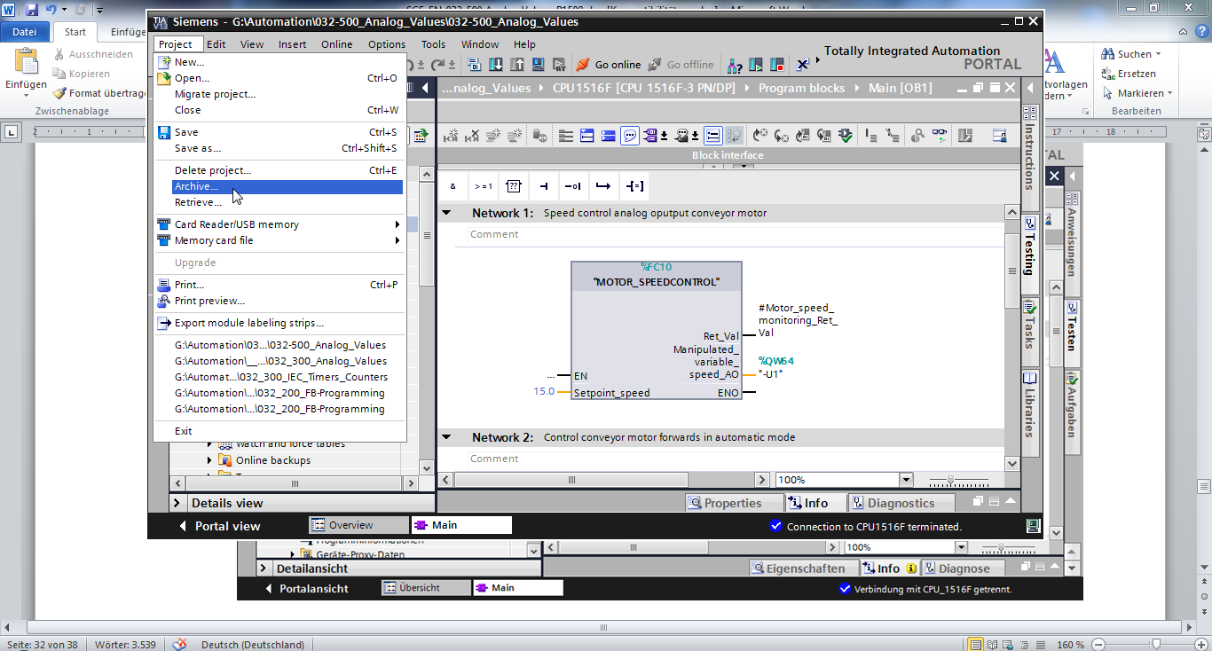

# Lista de verificação

|  |  |  |
| --- | --- | --- |
| Nº. | Descrição | Verificado |
| 1 | Compilação bem sucedida e sem mensagem de erro |  |
| 2 | Carregamento bem sucedido e sem mensagem de erro |  |
| 3 | Ligar o sistema (-K0 = 1)  Cilindro recolhido / Mensagem de retorno ativada (-B1 = 1)  DESLIGA EMERGÊNCIA (-A1 = 1) não ativado  Modo de operação AUTOMÁTICO (-S0 = 1)  Botão de parada do automático não acionado (-S2 = 1)  Acionar brevemente o botão de partida automática (-S1 = 1)  Sensor da rampa ocupada ativado (-B4 = 1)  em seguida liga o motor da correia-M1 em rotação variável  (-Q3 = 1) comuta para ligado e permanece ligado.  A velocidade corresponde ao valor nominal de rotação na área +/- 50 rpm |  |
| 4 | Sensor do final da correia ativado (-B7 = 1) → -Q3 = 0  (após 2 segundos) |  |
| 5 | Acionar brevemente o botão de parada do automático  (-S2 = 0) → -Q3 = 0 |  |
| 6 | Ativar PARADA DE EMERGÊNCIA (-A1 = 0) → -Q3 = 0 |  |
| 7 | Tipo de operação manual (-S0 = 0) → -Q3 = 0 |  |
| 8 | Desligar instalação (-K0 = 0) → -Q3 = 0 |  |
| 9 | Cilindro não recolhido (-B1 = 0) → -Q3 = 0 |  |
| 10 | Projeto arquivado com sucesso |  |

# Exercício

## Definição da tarefa – Exercício

Neste exercício, a função "MONITORAMENTO DE VELOCIDADE\_DO MOTOR" [FC11] deve ser apresentada adicionalmente.

O valor real será posto como valor analógico -B8 (o sensor de valor real do motor +/-10V correspondem +/- 50 rpm) à disposição e questionado em uma entrada da função "MONITORAMENTO DE VELOCIDADE\_DO MOTOR" [FC11]. O tipo de dado é aqui 16-Bit, número inteiro (Int).

Na função, este valor real de velocidade será normatizado primeiro na área+/-1 como número de ponto flutuante de 32-Bit (real).

O valor real normatizado de velocidade será escalado em voltas por minuto (faixa: +/- 50 rpm) número de ponto flutuante de 32-Bit (Real) e posto à disposição em uma saída.

Os quatro valores limites a seguir podem ser definidos como número de pontos flutuantes de 32-Bit (Real) nas saídas do módulo, para monitorá-las na função:

Velocidade> Velocidade limite de distúrbio máximo

Velocidade> Velocidade limite de aviso máximo

Velocidade < Velocidade limite de aviso min

Velocidade < Velocidade limite de distúrbio min

Se o valor limite for excedido ou não alcançado, assim será atribuído ao Bit de saída correspondente o valor TRUE (1).

Havendo um distúrbio, o circuito de proteção do bloco funcional"MOTOR\_AUTO" [FB1] deve ser disparado.

## Esquema de tecnologia

Aqui você pode ver o esquema de tecnologia para a tarefa.



Imagem 3: Esquema de tecnologia



Imagem 4: Painel de comando

## Tabela de atribuição

Os seguintes sinais são necessários como operandos globais para esta tarefa.

|  |  |  |  |  |
| --- | --- | --- | --- | --- |
| **DE** | **Tipo** | **Identificação** | **Integrada** | **NC/NO** |
| E 0.0 | BOOL | -A1 | Aviso PARADA DE EMERGÊNCIA ok | NC |
| E 0.1 | BOOL | -K0 | "Ligar" instalação | NO |
| E 0.2 | BOOL | -S0 | Interruptor de seleção da operação manual (0)/ automática (1) | Manual = 0  Automático =1 |
| E 0.3 | BOOL | -S1 | Botão de início do sistema automático | NO |
| E 0.4 | BOOL | -S2 | Botão de parada do sistema automático | NC |
| E 0.5 | BOOL | -B1 | Sensor do cilindro -M4 recolhido | NO |
| E 1.0 | BOOL | -B4 | Sensor da rampa ocupado | NO |
| E 1.3 | BOOL | -B7 | Sensor para a peça no final da correia | NO |
| EW64 | BOOL | -B8 | Sensor de valor efetivo da rotação do motor +/-10V corresponde a +/- 50 rpm |  |

|  |  |  |  |  |
| --- | --- | --- | --- | --- |
| **DA** | **Tipo** | **Identificação** | **Integrada** |  |
| A 0.2 | BOOL | -Q3 | Motor da correia -M1 em rotação variável |  |
| AW 64 | BOOL | -U1 | Valor de ajuste da rotação do motor em 2 direções +/-10V corresponde a +/- 50 rpm |  |

Legenda referente à lista de atribuições

|  |  |
| --- | --- |
| DA | Saída digital |
| SA | Saída analógica |
| A | Saída |

|  |  |
| --- | --- |
| DE | Entrada digital |
| EA | Entrada analógica |
| E | Entrada |
| NC | Normally Closed  (contato de interrupção) |
| NO | Normally Open  (contato de estabelecimento) |

## Planejamento

Agora, planeja de modo autônomo a implementação da definição da tarefa.

## Lista de verificação – Exercício

|  |  |  |
| --- | --- | --- |
| Nº. | Descrição | Verificado |
| 1 | Compilação bem sucedida e sem mensagem de erro |  |
| 2 | Carregamento bem sucedido e sem mensagem de erro |  |
| 3 | Ligar o sistema (-K0 = 1)  Cilindro recolhido / Mensagem de retorno ativada (-B1 = 1)  DESLIGA EMERGÊNCIA (-A1 = 1) não ativado  Modo de operação AUTOMÁTICO (-S0 = 1)  Botão de parada do automático não acionado (-S2 = 1)  Acionar brevemente o botão de partida automática (-S1 = 1)  Sensor da rampa ocupada ativado (-B4 = 1)  em seguida liga o motor da correia-M1 em rotação variável  (-Q3 = 1) comuta para ligado e permanece ligado.  A velocidade corresponde ao valor nominal de rotação na área +/- 50 rpm |  |
| 4 | Sensor do final da correia ativado (-B7 = 1) → -Q3 = 0  (após 2 segundos |  |
| 5 | Acionar brevemente o botão de parada do automático  (-S2 = 0) → -Q3 = 0 |  |
| 6 | Ativar PARADA DE EMERGÊNCIA (-A1 = 0) → -Q3 = 0 |  |
| 7 | Tipo de operação manual (-S0 = 0) → -Q3 = 0 |  |
| 8 | Desligar instalação (-K0 = 0) → -Q3 = 0 |  |
| 9 | Cilindro não recolhido (-B1 = 0) → -Q3 = 0 |  |
| 10 | Rotação> Limite de velocidade, distúrbio máx→ -Q3 = 0 |  |
| 11 | Rotação> Limite de velocidade, distúrbio mín→ -Q3 = 0 |  |
| 12 | Projeto arquivado com sucesso |  |

# Informação adicional

Para o treinamento inicial ou aprofundamento, é possível encontrar informações adicionais de orientação, como: Getting Started, vídeos, tutoriais, aplicativos, manuais, guias de programação e testes de software/firmware, no link a seguir:   
  
[www.siemens.com/sce/s7-1500](http://www.siemens.com/sce/s7-1500)